

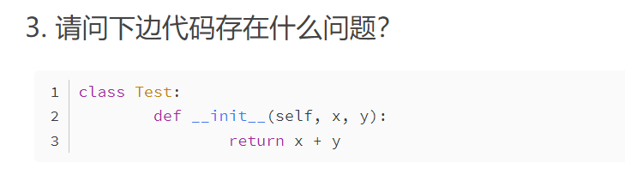

0、左右两边的双下划线

1、调用的第一个方法是__new__()

2、我们需要对初始化传入数值的时候

3、__init__()的返回值必须是None，不能是其他值

4、继承一个不可变类型的时候，我们可以重写此方法

5、系统垃圾回收机制启动的时候